## [Gâteau de Pain Grand-mère](http://recettes.viabloga.com/news/gateau-de-pain-grand-mere)

### Recette facile pour 6 personnes, [Desserts](http://recettes.viabloga.com/texts/desserts) - [Facile](http://recettes.viabloga.com/texts/facile) - [Rapide](http://recettes.viabloga.com/texts/rapide) -[Pas cher](http://recettes.viabloga.com/texts/pas-cher) -

[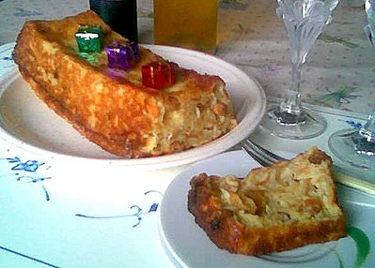](http://recettes.viabloga.com/images/Gateau_de_Pain.jpg)

#### Ingrédients :

* 2/3 d'une baguette de Pain rassis (pain blanc de ménage ou autre pain blanc, brioche iront aussi très bien),
* 40 cl de lait
* 2 sachets de Sucre Vanille,
* 3 Oeufs,
* 100 gr de Sucre en poudre,
* 50 gr de Raisins secs,
* 1 petit verre de Rhum
* Beurre (pour le moule)

#### Préparation :

- Couper le pain en morceaux.   
- Laisser macérer les raisins dans le Rhum.   
- Faire bouillir le lait, ajouter le sucre vanille, et faire gonfler le pain coupé en petits bouts dans le lait chaud, - Mélanger, et écraser un peu à la fourchette.   
- Battre les oeufs avec le sucre et ajouter au premier mélange.   
- Bien mélanger et ajouter les raisins bien gonflés au rhum et mélanger une dernière fois.

#### Cuisson :

Beurrer le moule (je parsème un peu de sucre en poudre pardessus afin de caraméliser un peu, mais pas nécessaire). Verser la préparation dans le moule :

[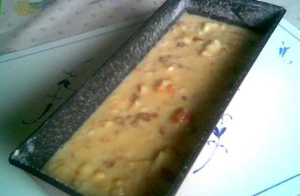](http://recettes.viabloga.com/images/Gateau_de_Pain_pas_encore_cuit.jpg) Enfourner à four chaud pendant 30 minutes à 200°, niveau 6.

**Le Conseil du Chef :**Vous pouvez ajouter des fruits genre pommes, bananes.. ou du chocolat, de la noix coco râpée, des amandes, selon vos envies. **Ne démoulez pas trop chaud**, car la consistance est plutôt comme un pudding, miamm ;)